PREBROJI ME I OBOJI ME!
- OBOJI DONJU SLIKU TAKO DA PLOČICE KOJE SU ISTOG OBLIKA OBOJIŠ ISTOM BOJOM.
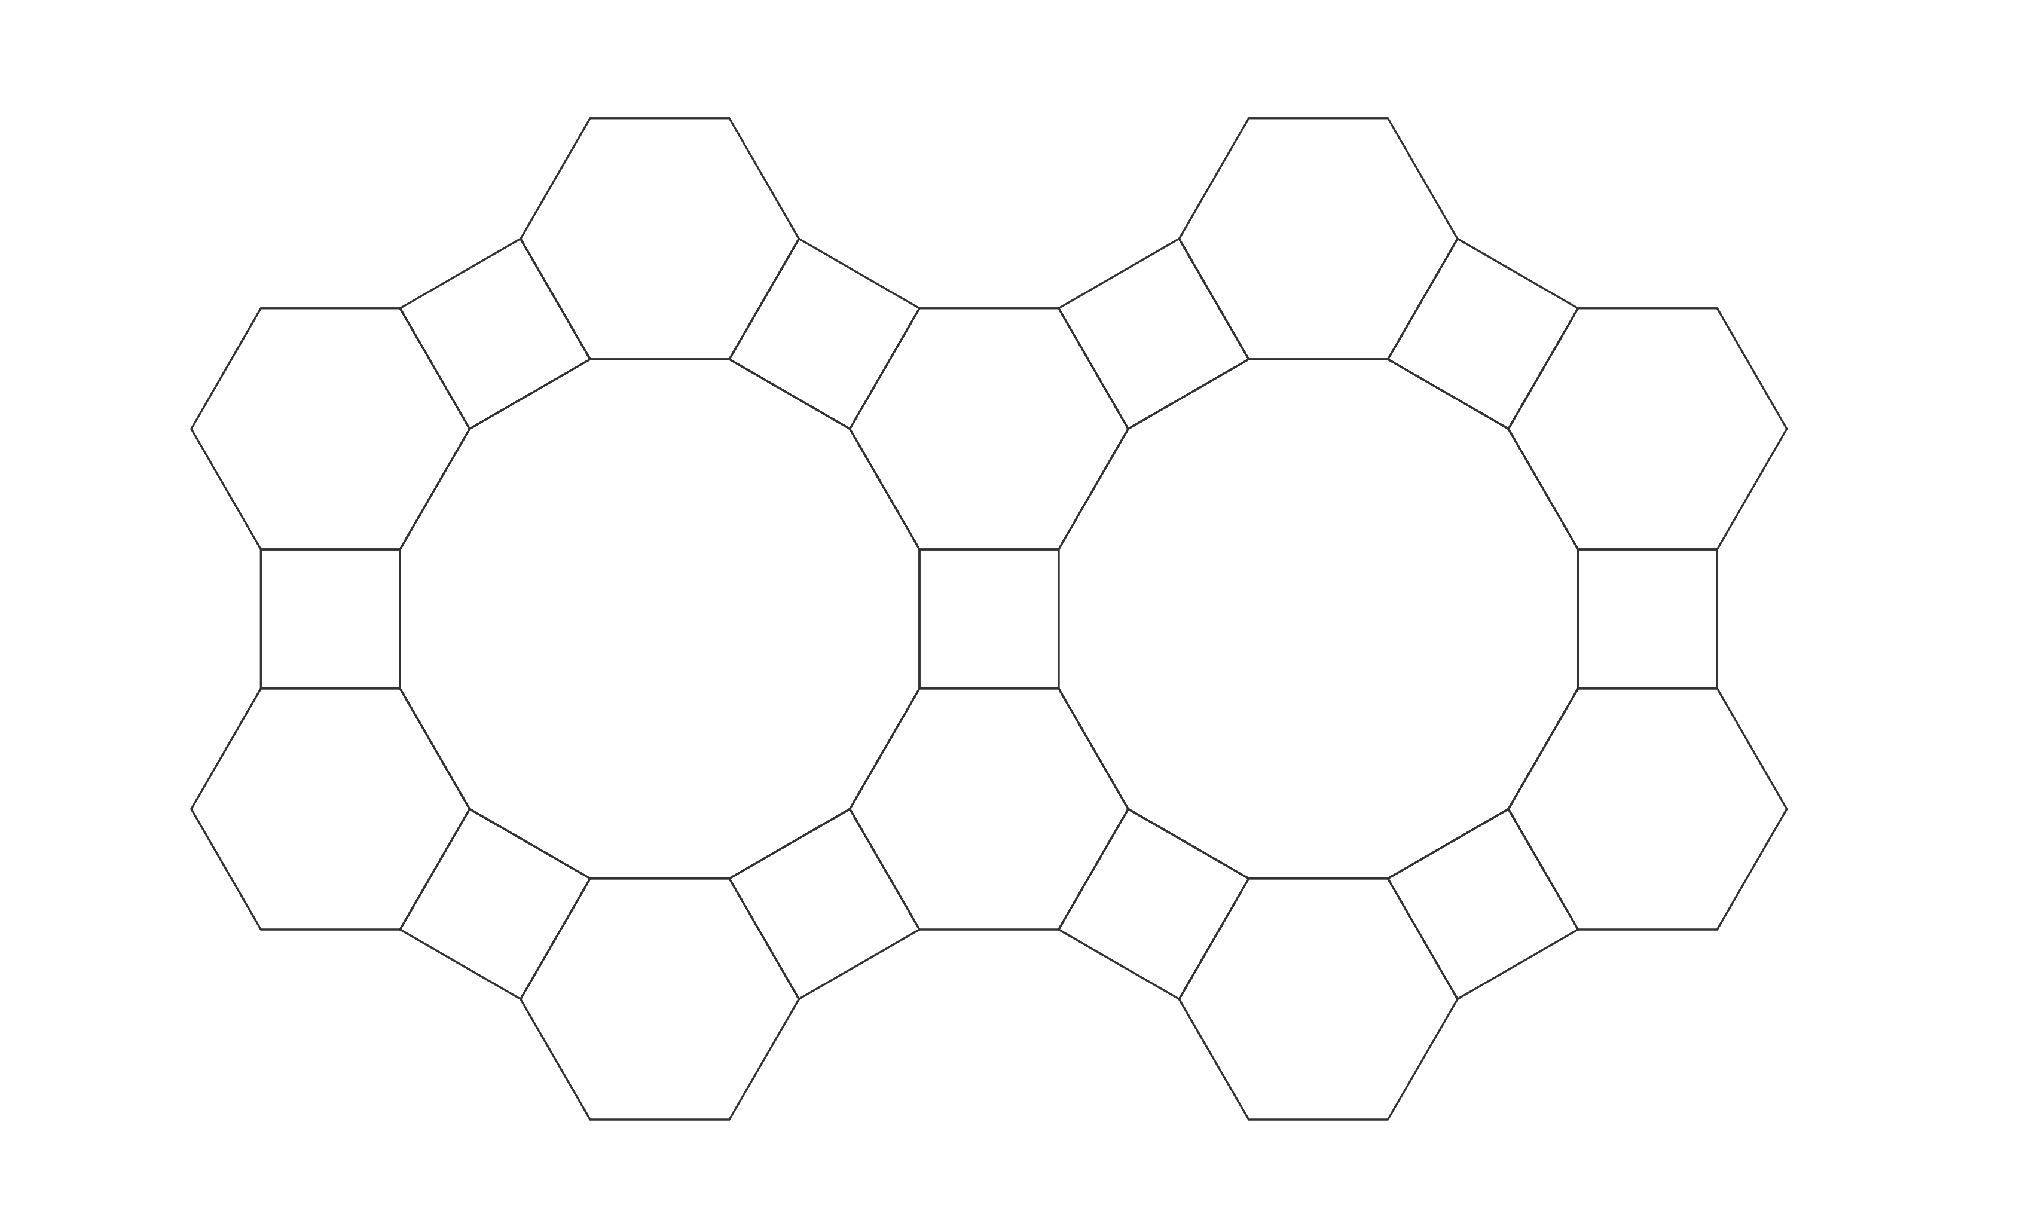
BOJA | BROJ PLOČICA
- PODIJELI PRAVOKUTNIK NA VIŠE DIJELOVA KORISTEĆI 6 ZAKRIVLJENIH CRTA.
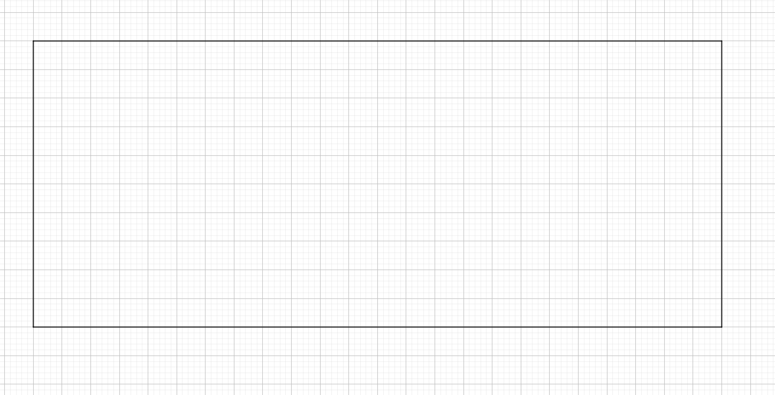
BROJ PLOČICA
- PODIJELI PRAVOKUTNIK NA 10 PLOČICA KORISTEĆI RAVNE CRTE I OBOJI SVAKU PLOČICU RAZLIČITOM BOJOM.
- PODIJELI PRAVOKUTNIK NA VIŠE PLOČICA U OBLIKU PRAVOKUTNIKA.
OBOJI SVAKU PLOČICU JEDNOM BOJOM, ALI TAKO DA DVIJE SUSJEDNE PLOČICE NISU OBOJANE ISTOM BOJOM
BROJ PLOČICA
JE LI NEKA MEĐA NJIMA KVADRAT?
- NACRTAJ RAVNE LINIJE TAKO DA IMAŠ NAJMANJE 2 PLOČICE U OBLIKU KVADRATA.
OBOJI SVAKU PLOČICU TAKO DA SVAKE DVIJE SUSJEDNE PLOČICE BUDU OBOJANE RAZLIČITIM BOJAMA. POKUŠAJ ISKORISTITI ŠTO MANJE RAZLIČITIH BOJA.
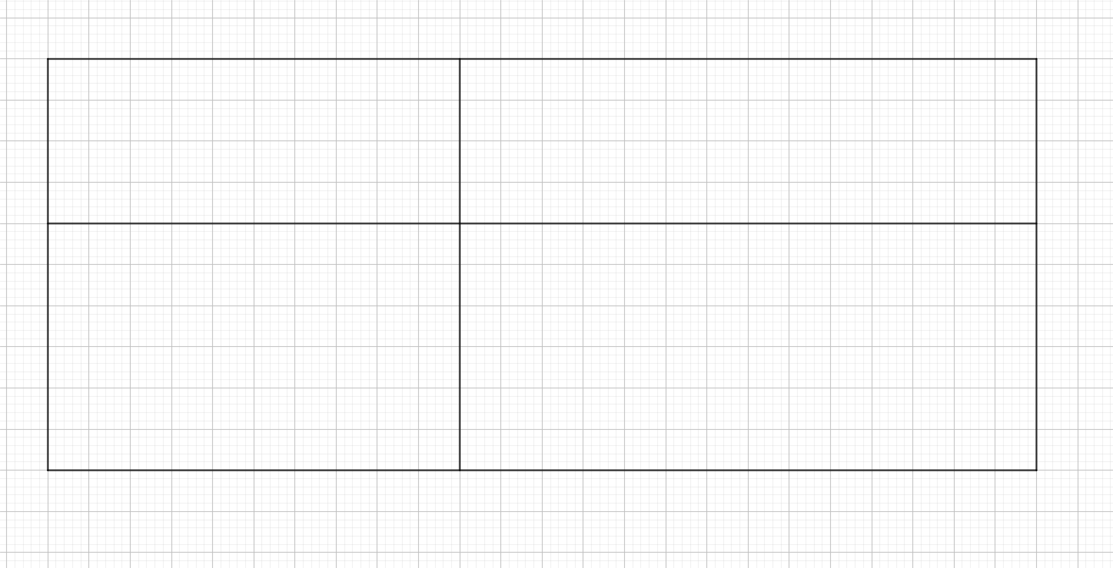

BROJ BOJA
BROJ KVADRATA
BROJ PRAVOKUTNIKA KOJI NISU KVADRATI
- PODIJELI PRAVOKUTNIK NA KOLIKO GOD PLOČICA ŽELIŠ. MOŽEŠ KORISTITI I RAVNE I ZAKRIVLJENE CRTE.
OBOJI SVAKU PLOČICU TAKO DA SVAKE DVIJE SUSJEDNE PLOČICE BUDU OBOJANE RAZLIČITIM BOJAMA. KORISTI NAJVIŠE 4 RAZLIČITE BOJE.
BROJ BOJA
- OBOJI PLOČICE U SLJEDEĆEM KVADRATU.
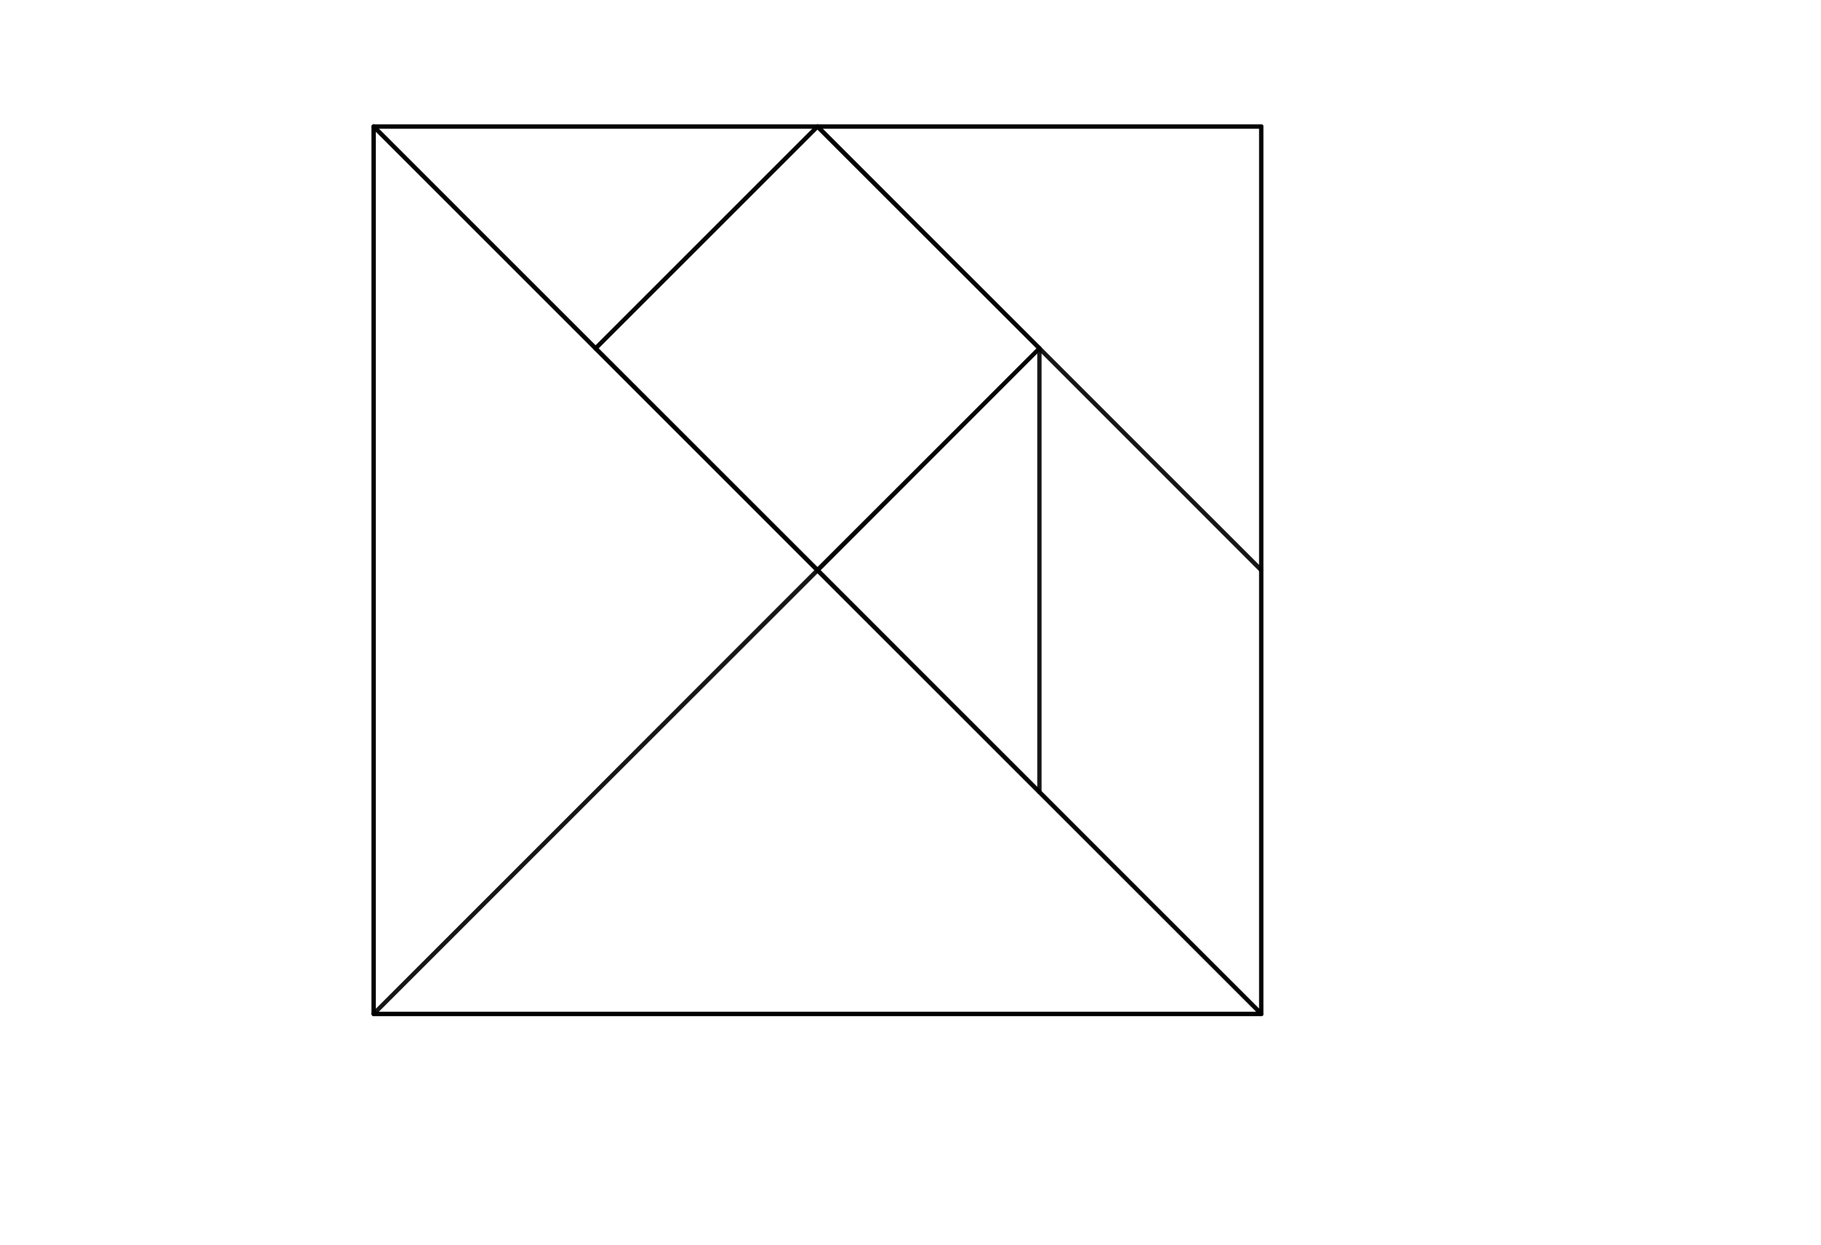
IZREŽI PLOČICE I POKUŠAJ S NJIMA SLOŽITI NEKE OD SLJEDEĆIH OBLIKA.

